- MASUK LEARNSPACE+ <Ganti logo LearnSpace+><Logo berbeda dengan logo studyhack>
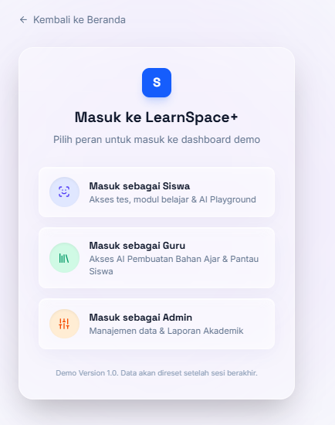

- Dashboard Siswa
< Perbesar Logo dan Tulisan “LearnSpace+ by StudyHack” >
< Sesuaikan komposisi ukuran panel kiri dan isi dashboard, buat isi dashboard dalam 1 tampilan layar yang padat tanpa perlu scroll kebawah >
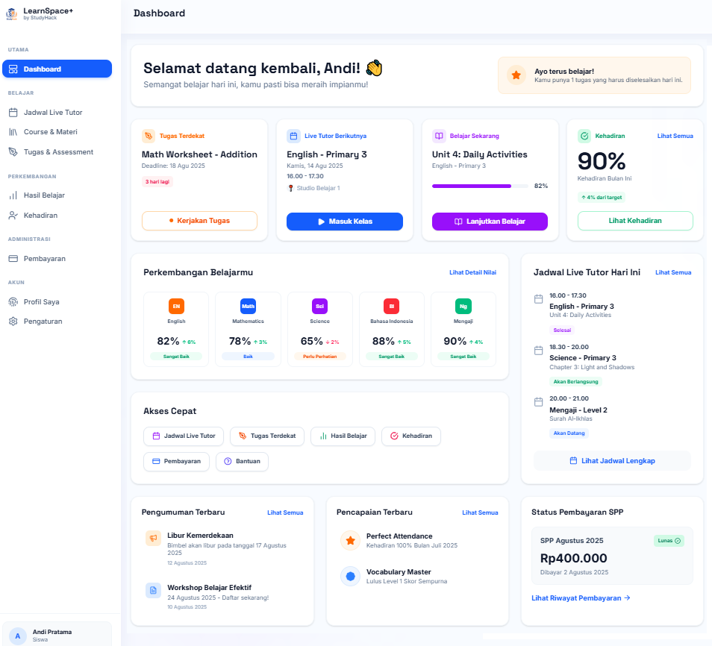
- Referensi Awal sebagai acuan desain
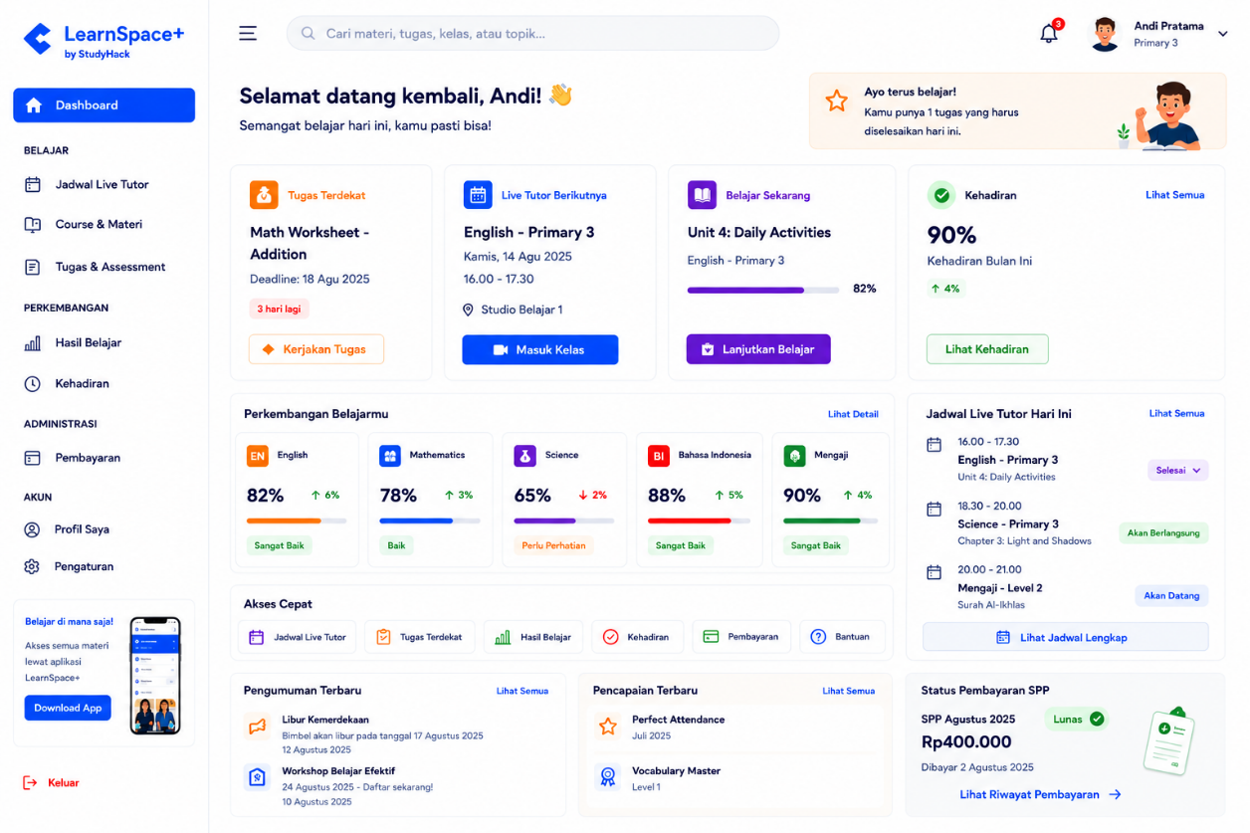

- Jadwal Live Tutor
< Dekati desain dari Acuan >
< Siswa tidak bisa tambah jadwal sendiri, admin menambahkan sesuai mapel yang diambil >
< Siswa bisa masuk kelas online saat kelas sudah dibuka oleh tutor/ pembelajaran live pakai google meet >

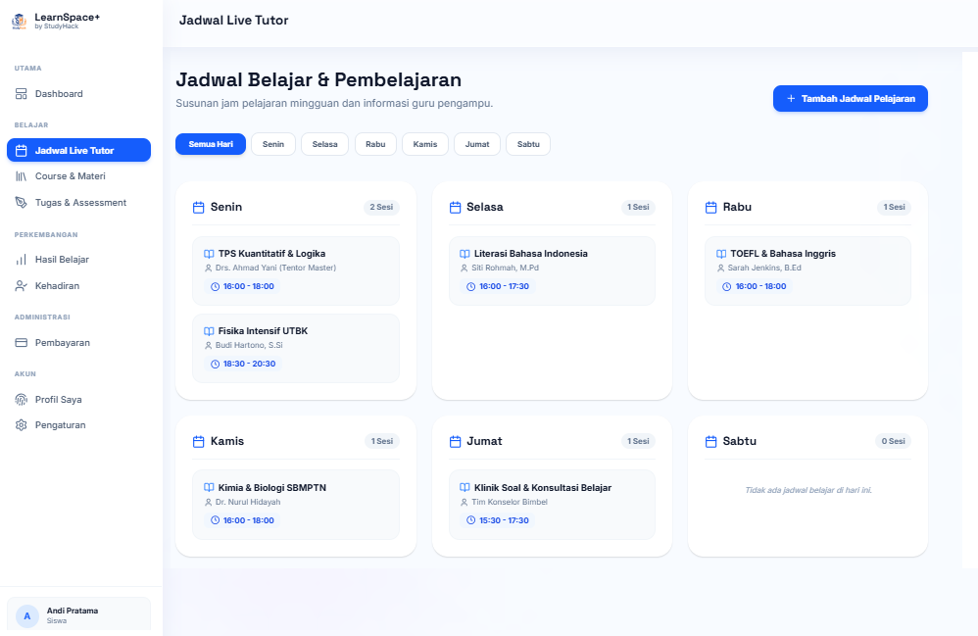
- Referensi Awal sebagai acuan desain
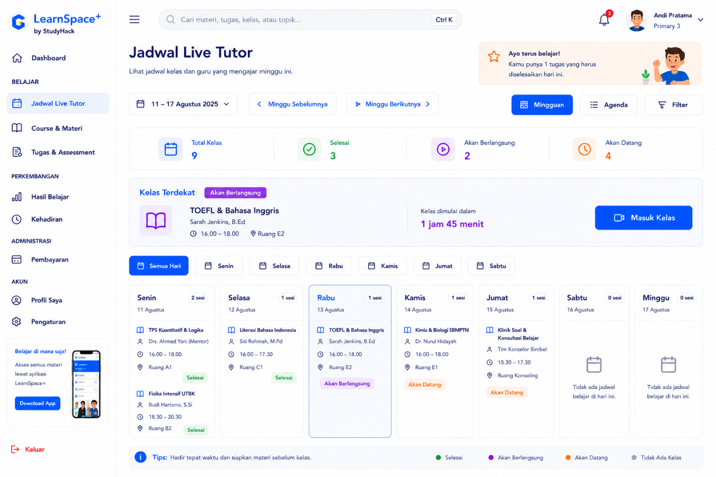

- Course & Materi
< Dekati desain dari Acuan >
< MAPEL muncul sesuai program yang diambil>
< Fungsi dashboard ini untuk belajar mandiri secara online melalui modul dan video >
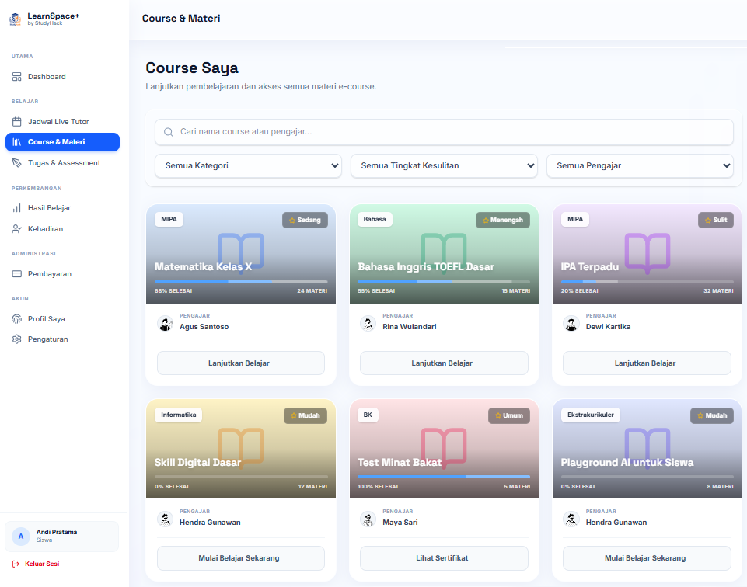
- Referensi Awal sebagai acuan desain
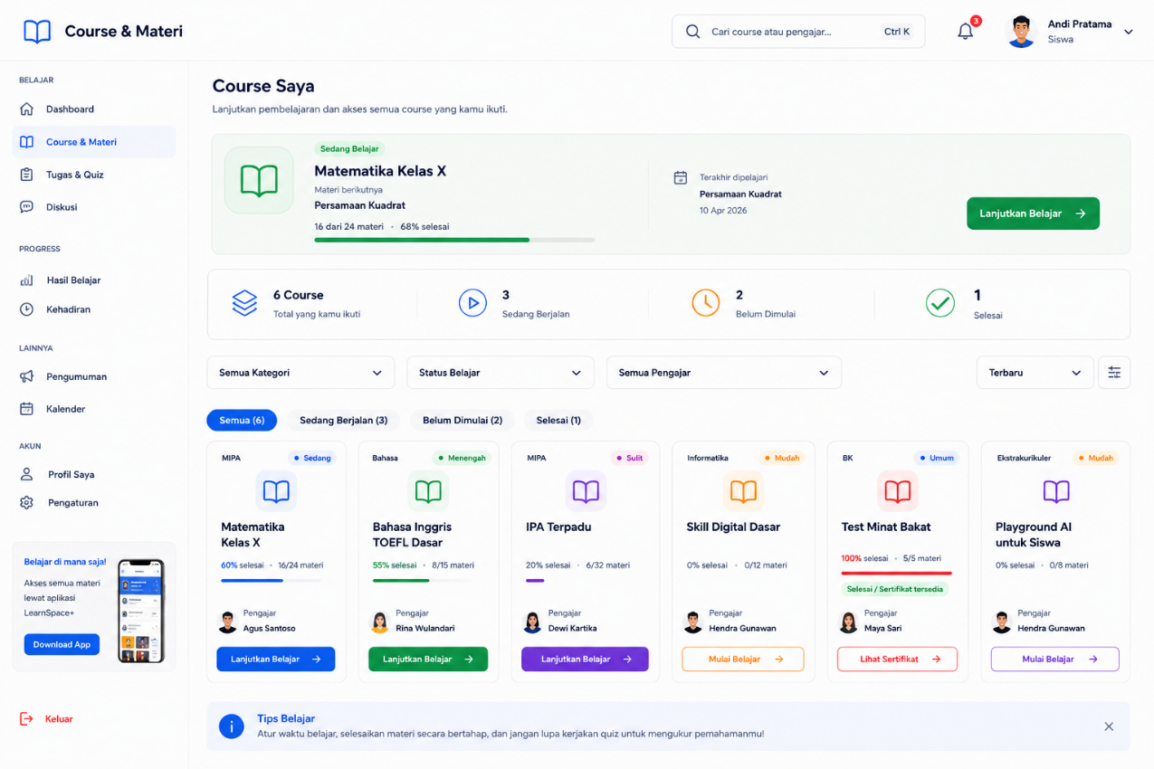

- Materi
< Dekati desain dari Acuan >
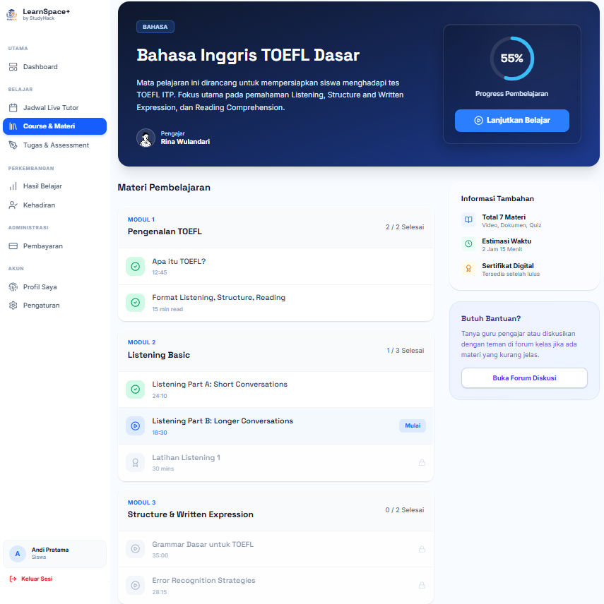
- Referensi Awal sebagai acuan desain
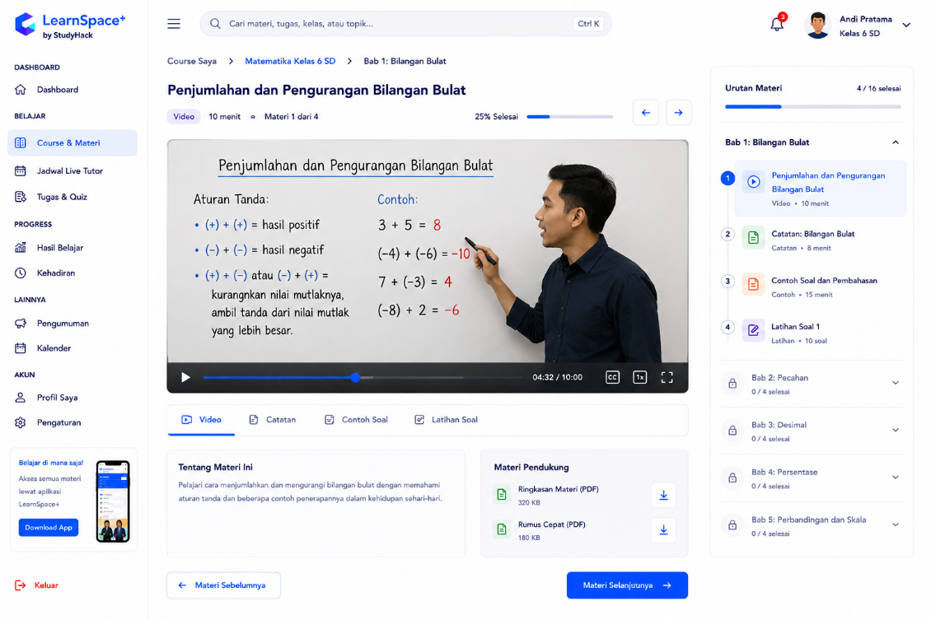

- Tugas & Assesement
< Dekati desain dari Acuan >
< Tugas bisa berupa Pilihan Ganda dan Isian, ataupun dengan cara melampirkan file>

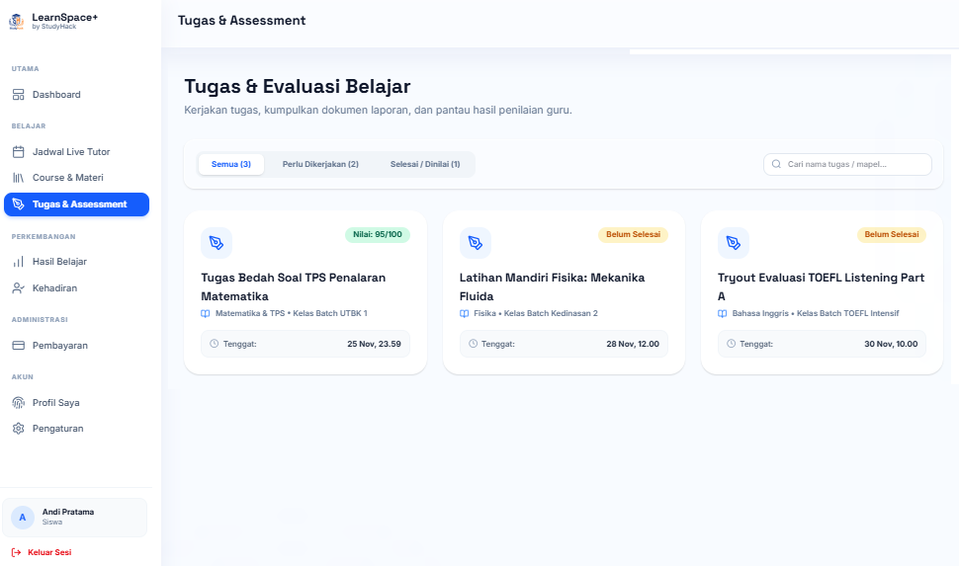

- Referensi Awal sebagai acuan desain
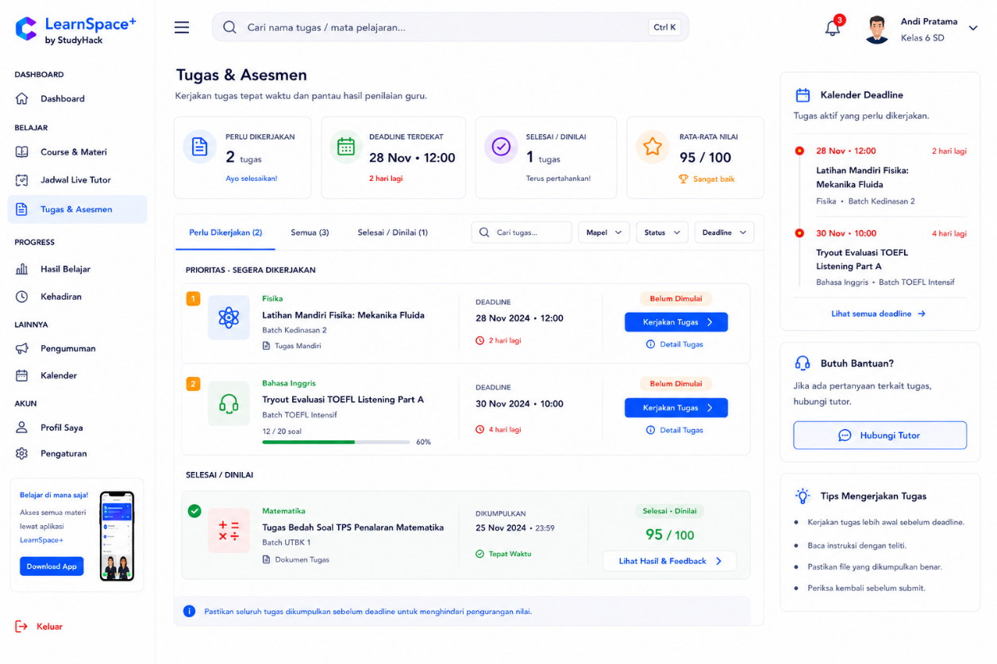

- Hasil Belajar
< Dekati desain dari Acuan >
< Perbaiki tampilan cetakan rapor >

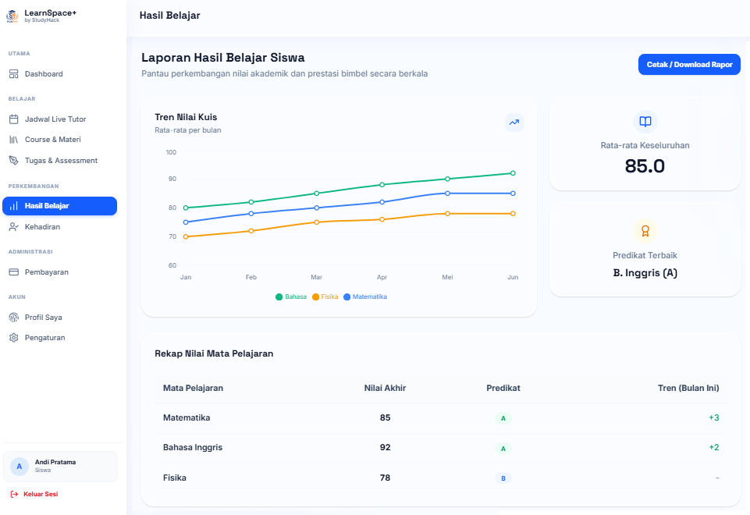
- Referensi Awal sebagai acuan desain
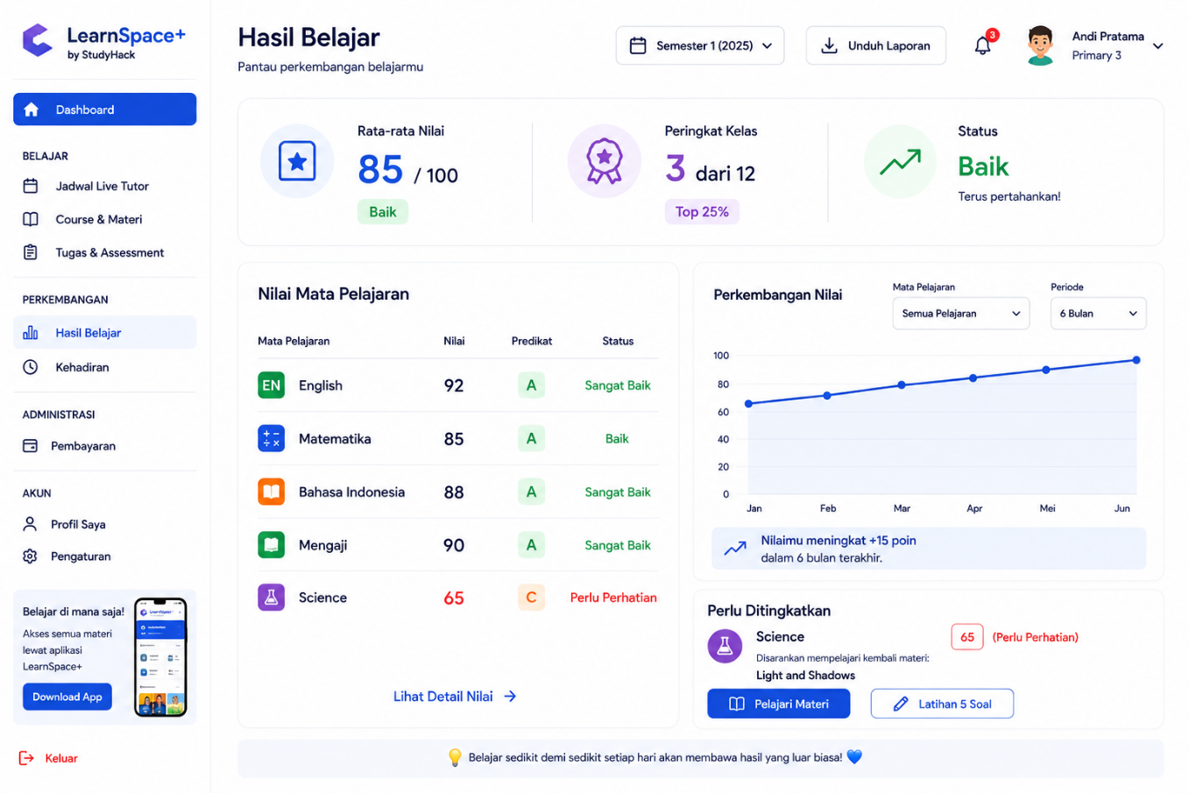

- Kehadiran
< Dekati desain dari Acuan >
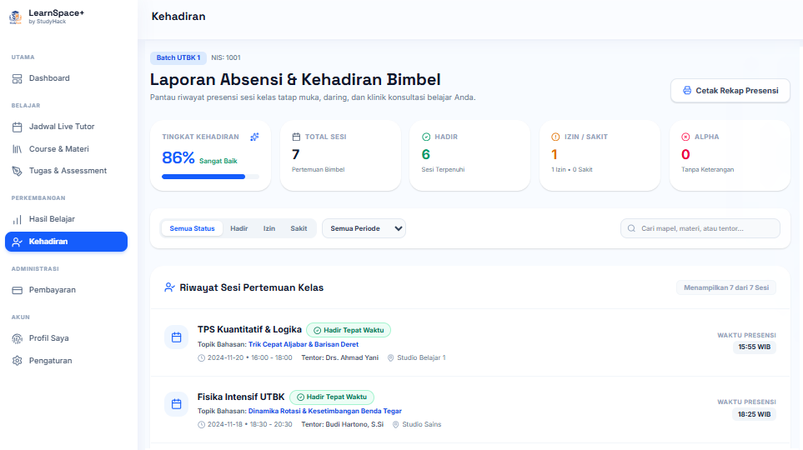
- Referensi Awal sebagai acuan desain
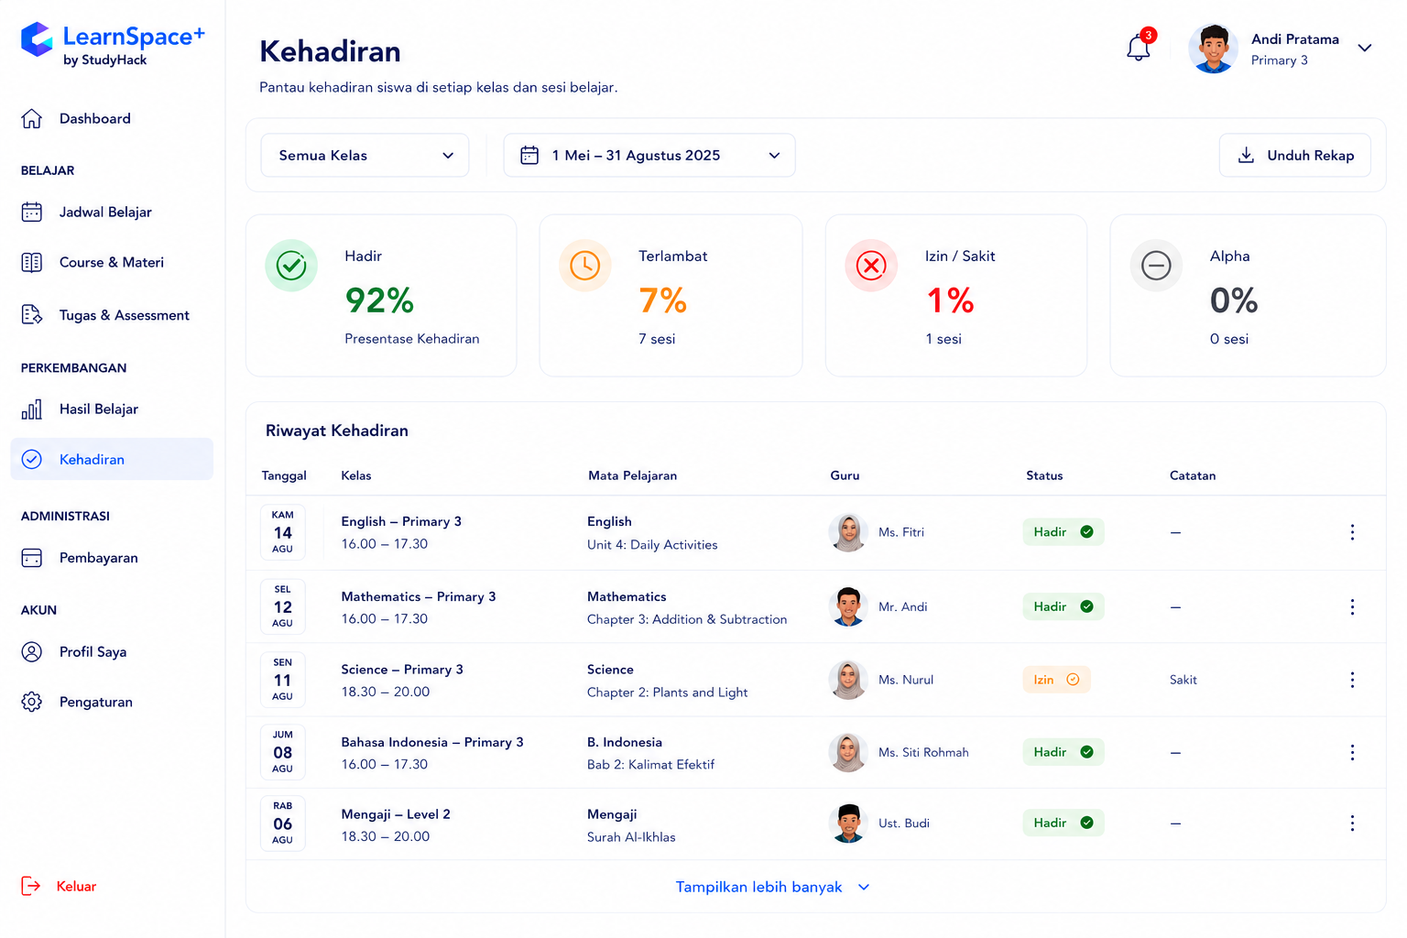

- Kehadiran
< Dekati desain dari Acuan >
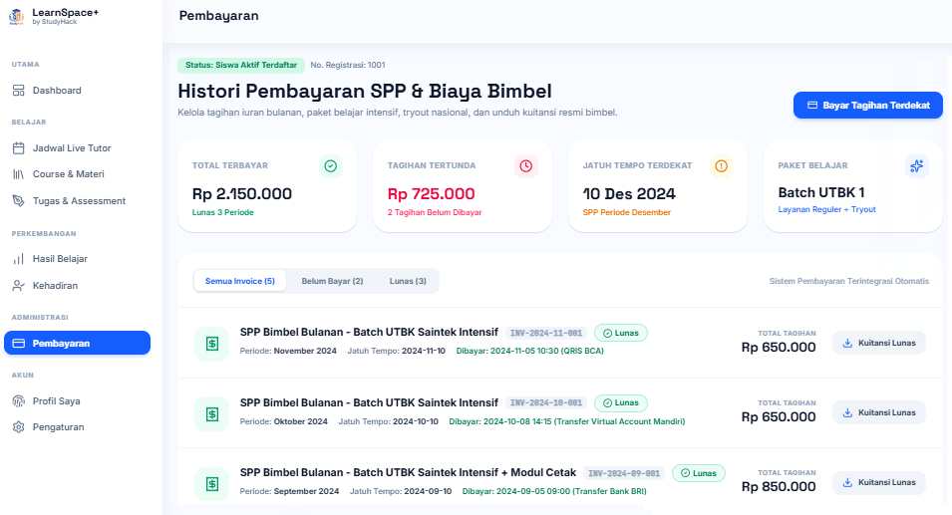
- Referensi Awal sebagai acuan desain
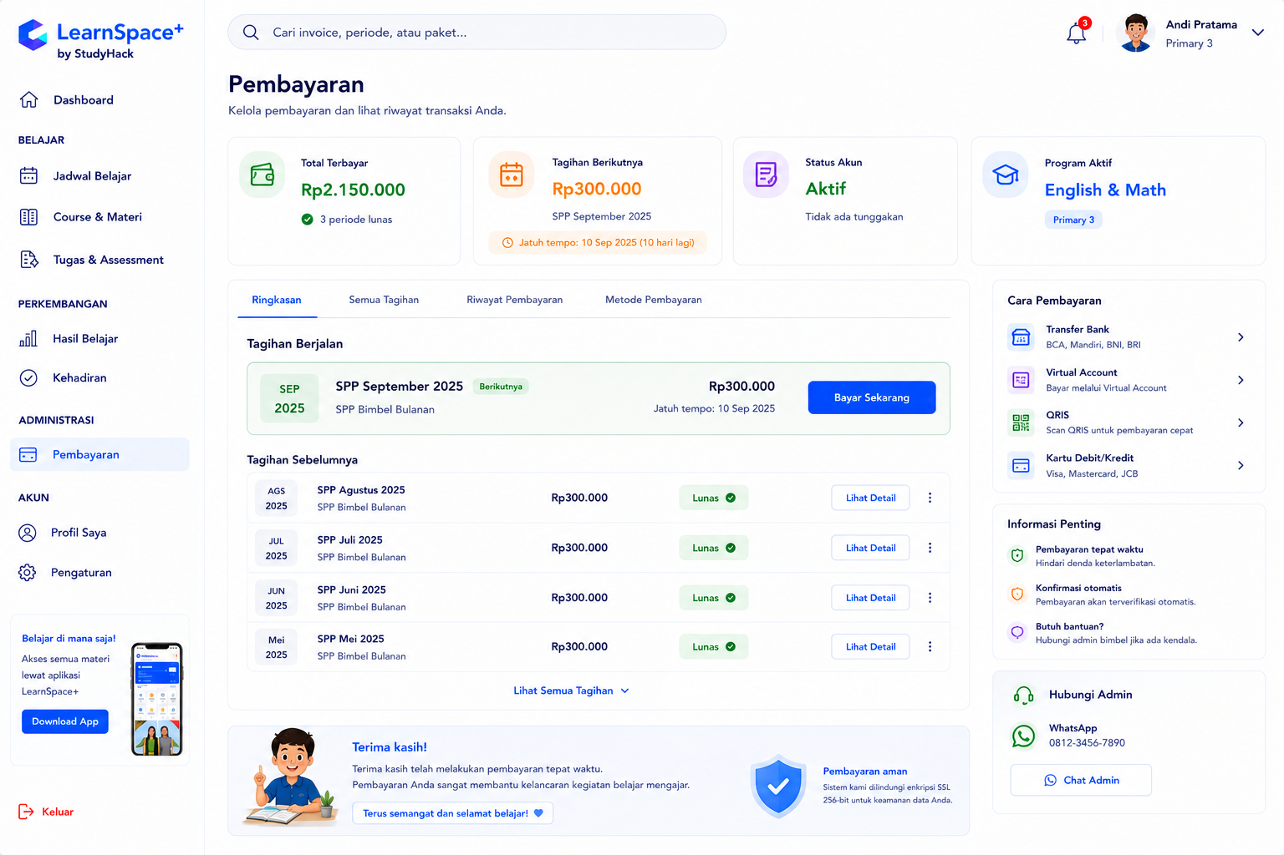

- Kehadiran
< Dekati desain dari Acuan >
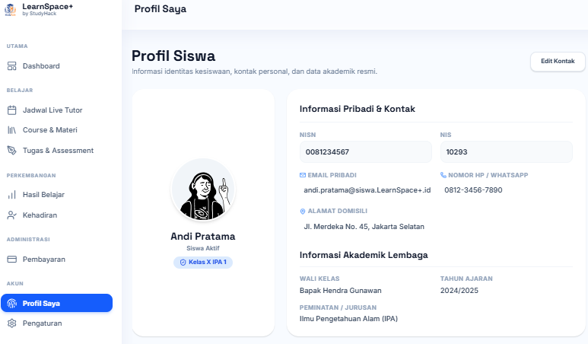

- Referensi Awal sebagai acuan desain
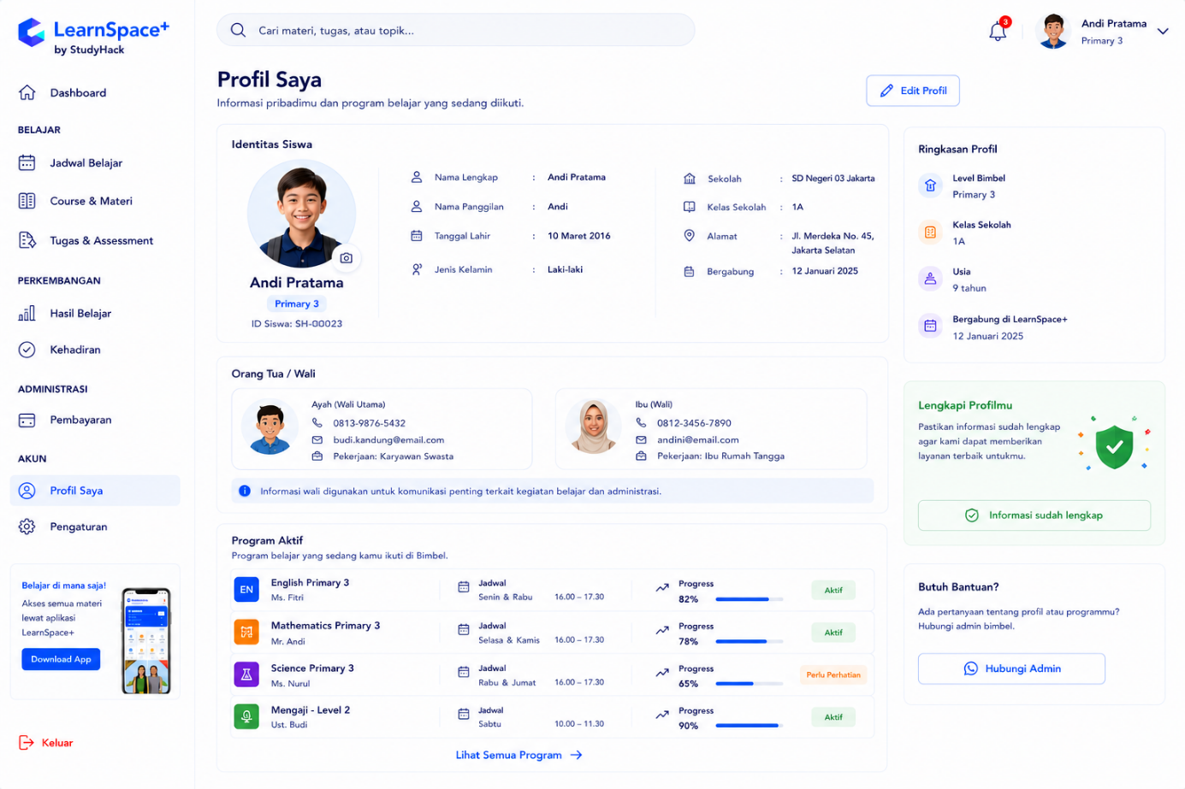

- Kehadiran
< Dekati desain dari Acuan >
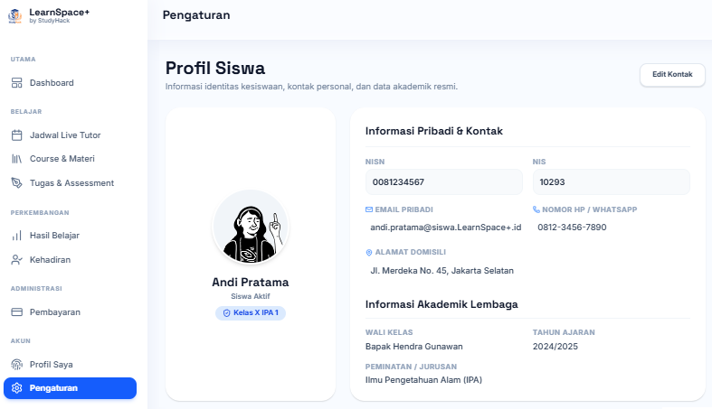
- Referensi Awal sebagai acuan desain
